令和4年5月吉日
実務修習修了者各位
南甲弁理士クラブ
幹事長 大塚 啓生
普及部会長 竹内 詩人
実務修習修了者向け 登録祝賀会のご案内

拝啓、時下益々ご清祥の段お慶び申し上げます。
さて、南甲弁理士クラブでは、今年5月に実務修習を修了され新しく弁理士の仲間になる皆様を対象に、下記の通り、登録祝賀会を6月28日（火）に開催いたします。
長引くコロナ禍により、近年はオンラインでの開催が続いていましたが、本年は、リアル開催となります。当日は、交流を深めるため、ゲーム等の催しを予定しております。また、求職をされている方と求人をしている特許事務所の交流の場の提供も予定しております。同期や先輩弁理士と交流する良い機会になれば幸いです。会費は不要（ご招待）ですので、多くの方のご出席をお待ちしております。なお、お近くに今年5月に実務修習を修了された方で、当クラブにご興味のある方が居られましたら、お誘い合わせの上、是非ご一緒にご出席ください。
つきましては、参加をご希望の方は、6月17日（金）までに下記ＵＲＬ又は二次元コードからお申し込みください。なお、会場の都合上、ご参加いただける人数を制限させていただく可能性があります。このため、6月17日（金）より前に、お申し込みを締め切らせていただく場合がございます。お早めのお申し込みをお待ちしております。
敬具
記
１．日時 ：2022年6月28日（火）18：30～20：30
２．場所 ：パラッツォ ドゥカーレ麻布
住所：東京都港区六本木7-12-27（都営大江戸線、東京メトロ日比谷線「六本木駅」より2～3分）
電話：03-6438-9193 URL：https://palazzo-ducale.jp/
３．会費 ：無料（ご招待）
４．対象 ：令和4年5月に実務修習を終了し、弁理士登録された方又は登録予定の方
５．申し込み方法：下記URL又は二次元コードからお申し込みください。
URL https://forms.gle/ZtKNaAEpAhkEpYcY9 （※リンクが開けない場合は、URLをコピーしてブラウザの検索タグに貼り付けてください）
二次元コード

６．会場について：
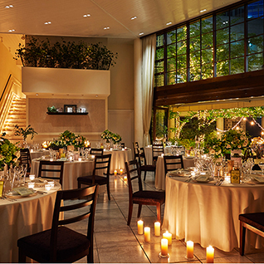
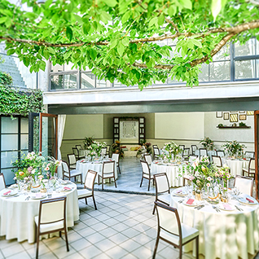
普段は主に結婚式場として利用される会場です。六本木という賑やかな繁華街にありながら洗練された雰囲気を漂わせています。皆様の新たな門出をお祝いするのに相応しい会場となっております。テラス席もあり、ゆとりのあるテーブルレイアウトが可能です。
※感染予防・感染拡大防止のため、他の出席者と一定の距離の確保、定期的な換気、消毒などの取り組みを徹底しています。
以上

